SlowMontage
首先要建立一个AniNotifyState的蓝图节点，取名叫做ANS_SlowMotion
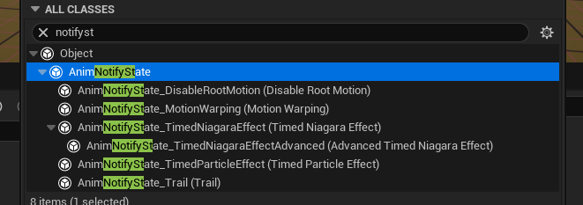
打开这个蓝图，重写ReceivedNotifyBegin 和ReceivedNotifyEnd函数
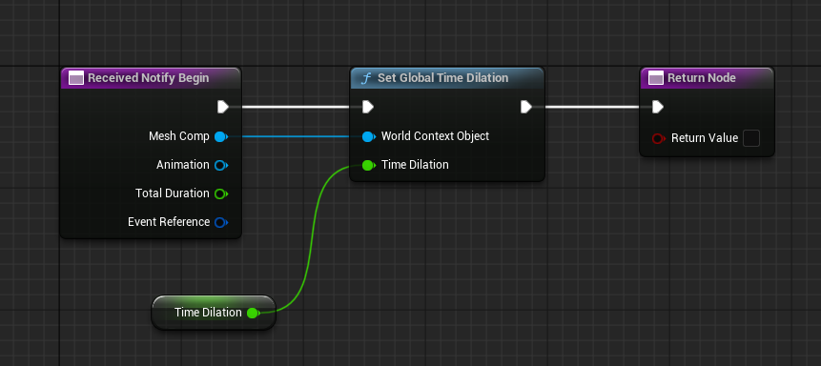
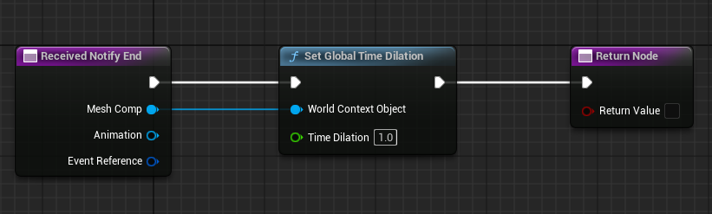
然后打开AM_Hero_Axe_HeavyAttack_2节点，设置好这个AnimState，AM_Hero_Axe_LightAttack_4也是这样来设置的
